MỞ ĐẦU

Ngày nay cùng với sự phát triển mạnh mẽ của khoa học Công nghệ thông tin, Internet đã trở thành một nhu cầu, phương tiện không thể thiếu đối với mọi người. Với lượng thông tin được truyền qua mạng ngày càng nhiều thì nguy cơ dữ liệu bị truy cập trái phép cũng tăng lên, vì vậy vấn đề an toàn và bảo mật tin tức cho dữ liệu truyền trên mạng là rất cần thiết.

Để đảm bảo an toàn và bí mật cho một thông điệp truyền đi, thời gian gần đây đã xuất hiện một cách tiếp cận mới để truyền các thông tin bí mật, đó là giấu các thông tin quan trọng trong những bức ảnh, những đoạn video thông thường. Nhìn bề ngoài các bức ảnh, các đoạn video có chứa thông tin cũng không có gì khác với các bức ảnh, những đoạn video khác nên hạn chế được tầm kiểm soát của đối phương, mặt khác dù có bị phát hiện ra là có chứa thông tin trong đó thì với các khóa có độ bảo mật cao thì việc tìm kiếm được nội dung của thông tin cũng rất khó có thể thực hiện được.

Xét theo khía cạnh tổng quát thì giấu thông tin cũng là một hệ mã mật nhằm đảm bảo tính an toàn của thông tin, nhưng phương pháp này ưu điểm là giảm được khả năng phát hiện sự tồn tại của thông tin trong các nguồn mang. Không giống như mã hóa thông tin là để chống sự truy cập và sửa chữa một cách trái phép thông tin, mục tiêu của giấu thông tin là làm thông tin trộn lẫn các điểm ảnh. Điều này sẽ đánh lừa sự phát hiện của các tin tặc, do đó sẽ làm giảm khả năng bị giải mã. Nhóm em, đã thực hiện đề tài này và chủ yếu tập trung nghiên cứu thuật toán WL để giấu thông tin vào ảnh.

PHÂN CÔNG CÔNG VIỆC TRONG NHÓM

Thành Viên | Công việc
 | Chương trình Demo
 | Báo cáo
 | Các kỹ thuật giấu thông tin trong ảnh
 | Báo cáo
 | Tổng quan
 | Đánh giá và so sánh các thuật toán
 | Giới thiệu về giấu tin trong video

CHƯƠNG 1 - TỔNG QUAN VỀ GIẤU THÔNG TIN TRONG ẢNH

1.1. Tổng quan về giấu thông tin trong ảnh

1.1.1. Giới thiệu về cấu trúc ảnh

File ảnh BMP được tạo bởi Microsoft và IBM, do đó nó tuân thủ theo kiến trúc phần cứng của hai hãng này.

1.1.1.1. Các khái niệm cơ bản

- Pixel (Picture Element): gọi là phần tử ảnh. Một ảnh là một tập hợp các pixel. Mỗi pixel gồm một cặp tọa độ x, y và màu. Cặp tọa độ x, y tạo nên độ phân giải của ảnh. Khi được số hóa, nó

thường được biểu diễn bởi mảng hai chiều A(m,n), gồm m*n pixels, và ký hiệu A(m,n) để chỉ một pixel. Ảnh trong thực tế là một ảnh liên tục về không gian và về giá trị độ sáng.

b. Gray level (mức xám): mức xám là sự mã hóa tương ứng một cường độ sáng của mỗi điểm ảnh với một giá trị số. Cách mã hóa kinh điển thường dùng là 16, 32, hay 64 mức. Mã hóa 256 mức, mỗi pixel sẽ được mã hóa bởi 8 bits.

- Phân loại ảnh: có nhiều loại ảnh đã được chuẩn hóa như: JPEG, PCX, BMP, … Người ta có thể chuyển đổi các kiểu ảnh bằng các phần mềm chuyên dụng. Trong bài tập lớn này chỉ sử dụng

ảnh bitmap có đuôi BMP. File ảnh BMP có thể chứa các hình ảnh có định dạng 1, 4, 8, 16 hoặc 24 bits mỗi pixels. Các ảnh 1, 4, 8 bits có bảng ánh xạ màu, trong khi ảnh 16, 24 bits có màu trực tiếp.

1.1.1.2 Cấu trúc của ảnh BMP

Mỗi file ảnh BMP gồm 3 thành phần:

- BitmapHeader

- Palette màu

- BitmapData

Cấu trúc cụ thể của ảnh BMP:

- BitmapHeader:

Byte | Ý nghĩa |  | Giá trị
 |  | Loại Bitmap hay loại khác.
1-2 | Nhận dạng file | Thiết lập giá trị ‘BM’ nếu là
1-2 | Nhận dạng file | file ảnh Bitmap (Windows).
 |  | “BA”: ảnh Bitmap (OS/2)
3-6 | Kích thước file | Kiểu Long trong Turbo
7-10 | Dành riêng | Mang giá trị 0
11-14 | Byte bắt đầu vùng dữ liệu | Offset của byte bắt đầu vùng
 |  | dữ liệu
 |  | 28h - Windows
15-18 | Số byte cho vùng info | 0Ch - OS/2 1.x
 |  | F0h - OS/2 2.x
19-22 | Chiều rộng ảnh BMP | Tính bằng pixel
23-26 | Chiều cao ảnh BMP, nói cách khác | Tính bằng pixel
 | nó là số dòng quét của bức ảnh
27-28 | Số planes màu | Cố định là 1
 |  | Có thể là 1, 4, 8, 16, 24,32
 |  | 1 | : Ảnh trắng đen
 |  | 4 | : Ảnh 16 màu
29-30 | Số bit cho một pixel | 8 | : Ảnh 256 màu

 |  | 16 |  | : Ảnh 16 bit (high color)
 |  | 24 |  | : Ảnh 24 bit (true color)
 |  | 32 |  | : Ảnh 32 bit (true color)
 |  | 0 | : Không nén
31-34 | Kiểu nén dữ liệu | 1 | : Nén runlength 8 bits/pixel
 |  | 2 | : Nén runlength 4 bits/pixel
35-38 | Kích thước ảnh | Tính bằng byte
39-42 | Độ phân giải ngang | Tính bằng pixels/meter
43-46 | Độ phân giải dọc | Tính bằng pixels/meter
47-50 | Số màu sử dụng trong ảnh
51-54 | Số màu được sử dụng khi hiện ảnh | 0: nếu tất cả màu trong bảng
 |  | màu đều sử dụng để hiện ảnh

- Palette màu : bảng màu của ảnh, chỉ những ảnh nhỏ hơn hoặc bằng 8 bits màu mới có Palette màu.

- BitmapData: phần này nằm ngay sau phần palette màu của ảnh BMP. Đây là phần chứa giá trị màu của điểm ảnh trong BMP. Các dòng ảnh được lưu từ dưới lên trên, các điểm ảnh được lưu từ trái sang phải. Giá trị của mỗi điểm ảnh là một chỉ số trỏ tới phần tử màu tương ứng của palette màu.

Khi làm việc với ảnh bitmap thì phải dựa vào chế độ màu. Chế độ màu xác định đặc tính màu của ảnh và được mô tả theo các màu thành phần. Chế độ màu RGB bao gồm các giá trị màu đỏ, xanh lục và xanh da trời và chế độ màu CMYK bao gồm các giá trị màu xanh biển, đỏ tươi, vàng và đen.

Có thể sử dụng các phần mềm về xử lý ảnh để biến đổi ảnh bitmap từ chế độ màu này sang chế độ màu khác.

Định dạng ảnh của Windows hỗ trợ 2 loại nén: RLE8 và RLE4.

1.1.2 Các kiểu nén hỗ trợ trong ảnh màu

1.1.2.1 Nén runlength 8 bits/pixel (RLE8)

Sử dụng đối với định dạng ảnh 8 bits, gồm có 2 mode là mode mã hóa và mode tuyệt đối.

Mode mã hóa gồm có 2 byte: byte đầu tiên chỉ rõ số pixel liên tiếp sử dụng cùng một chỉ số màu, byte thứ hai chứa giá trị chỉ số màu của các pixel đó. Nếu byte đầu tiên của 2 byte đó có giá trị 00 thì byte thứ hai chứa giá trị kết thúc dòng, hoặc kết thúc bitmap, hoặc delta.

Giá trị | Ý nghĩa

- Kết thúc dòng.

- Kết thúc ảnh.

- Delta. Byte thứ hai chỉ khoảng cách theo phương ngang và phương dọc của pixel kế tiếp từ vị trí hiện thời.

Mode tuyệt đối: byte đầu tiên luôn giá trị 0, byte thứ hai có giá trị từ 03H đến FFH. Byte thứ hai tương ứng với số byte tiếp theo sử dụng mode tuyệt đối. Nếu byte thứ hai có giá trị ít hơn 03H thì đó là giá trị thoát như mode mã hóa.

1.1.2.2 Nén runlength 4 bits/pixel (RLE4)

Sử dụng đối với định dạng ảnh 4 bits, gồm có hai mode là mode mã hóa và mode tuyệt đối.

Mode mã hóa: byte đầu tiên chứa số pixel cùng sử dụng chỉ số màu trong byte thứ hai. Byte thứ hai chứa đựng 2 chỉ số màu, 4 bits cao chứa chỉ số màu thứ nhất, 4 bits thấp chứa chỉ số màu thứ hai. Pixel đầu tiên sử dụng chỉ số màu đầu tiên, pixel thứ hai sử dụng chỉ số màu thứ hai, pixel thứ ba sử dụng chỉ số màu đầu tiên và liên tiếp như vậy cho đến pixel cuối cùng.

Mode tuyệt đối: byte đầu tiên luôn giá trị 0, byte thứ hai chứa số chỉ số màu trong mode này.

Và nó cũng có giá trị thoát: kết thúc dòng, kết thúc ảnh và delta như trong RLE8.

1.2. Giới thiệu về kỹ thuật giấu thông tin

Để giấu thông tin, người ta chuyển thông tin cần giấu sang dạng bit và có thể sử dụng kỹ thuật nhúng thông tin vào một nguồn đa phượng tiện gọi là môi trường, chẳng hạn như file âm thanh, ảnh động, ảnh tĩnh, bản đồ số… Mục đích của che giấu thông tin là làm cho nó trở nên không thể nhìn thấy. Điều đó có nghĩa là đối phương không nhận thấy sự tồn tại của dữ liệu đã được nhúng vào cho

dù có nhìn thật cẩn thận vào môi trường có giấu dữ liệu. Các phương pháp giấu tin được áp dụng trên các file có dạng nhị phân, bản đồ số..., mỗi kỹ thuật giấu tin trong công tác bảo mật thông tin gồm :

- Chuyển thông tin sang dạng bit.

- Thuật toán giấu tin.

- Bộ giải mã thông tin.

- Chuyển từ dạng bit thành thông tin ban đầu.

Kết hợp các kỹ thuật giấu tin trong các loại ảnh màu ta có thể nâng cao độ an toàn cho việc truyền tin. Sơ đồ kết hợp khi đó sẽ như sau:

- Chuyển văn bản R thành file R’ có dạng bit.

- A giấu R’ trong ảnh màu F để thu được ảnh màu F’.

- A gửi ảnh màu F’ cho B.

- Nhận được F’, B lọc tin để thu được file dạng bit R’.

- Chuyển file dạng bit R’ thành văn bản R.

Thuật toán giấu tin được dùng để giấu thông tin vào một phương tiện mang bằng cách sử dụng một khóa bí mật được dùng chung bởi người mã hóa và người giải mã. Việc giải mã thông tin chỉ có thể thực hiện được khi có khóa. Bộ giải mã thực hiện quá trình giải mã trên phương tiện thông tin mang đã chứa dữ liệu và trả lại thông điệp ẩn trong nó.

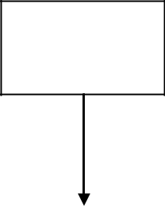

Thông tin

giấu

Thông tin
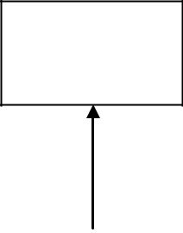

giấu

 |  |  | Khóa K
 |  |  | Khóa K |  |  |  |  | Khóa K
Phương |  |  | Thuật toán |  |  | Truyền qua |  |  | Bộ giải mã
tiện mang |  |  | nhúng |  |  | mạng

Hình 2.1 - Lược đồ chung cho kỹ thuật giấu thông tin

1.2.1. Giấu thông tin trong ảnh số

Giấu tin trong ảnh số là một phần của khái niệm giấu thông tin với việc sử dụng ảnh số làm phương tiện mang tin, được ứng dụng trong thực tế để giấu các thông tin cần bảo mật và chuyển giao dữ liệu một cách an toàn.

Ảnh nguồn mà ta đem nhúng thông tin vào được gọi là ảnh môi trường hay ảnh gốc, thuật ngữ ảnh môi trường để thay cho ảnh nguồn. Ảnh thu được sau khi đã giấu thông tin gọi là ảnh kết quả. Ảnh kết quả càng ít nhiễu càng khó gây ra nghi ngờ về sự tồn tại thông tin trong ảnh. Nên chọn những bức ảnh lạ như ảnh cá nhân, ảnh phong cảnh,…

Mỗi kỹ thuật giấu tin trong ảnh có những đặc điểm nhất định cần quan tâm như: mối liên hệ giữa dữ liệu nhúng với phương tiện mang tin, ai là người sẽ giải mã thông tin, có bao nhiêu người nhận, khóa là dùng chung hay là bí mật, tốc độ nhúng cao hay thấp, việc giải mã có là vấn đề quan trọng không ?

Dựa trên lĩnh vực áp dụng của kỹ thuật người ta chia kỹ thuật giấu thông tin trong ảnh thành hai loại: watermarking và image hiding.

Watermarking còn được gọi là thủy vân, là kỹ thuật nhúng một biểu tượng vào trong ảnh môi trường để xác định quyền sở hữu ảnh môi trường. Kích thước của biểu tượng thường nhỏ. Kỹ thuật này cho phép đảm bảo nguyên vẹn biểu tượng khi ảnh môi trường bị biến đổi bởi các phép thao tác như lọc, nén, mất dữ liệu, hay các biến đổi hình học,…

Image hiding là kỹ thuật dùng một ảnh môi trường để lưu trữ và chuyển giao các dữ liệu quan trọng với kích thước tương đối lớn một cách an toàn. Mục đích của image hiding là làm cho dữ liệu trở nên không quan sát được đối với thị giác của con người.

1.2.2. Giấu tin trong ảnh màu

Đối với ảnh màu nói chung, việc phát triển các kỹ thuật giấu tin có nhiều thuận lợi hơn vì ảnh màu được sử dụng rất nhiều và cung cấp lượng dữ liệu lớn hơn cho việc giấu thông tin do mỗi điểm ảnh được biểu diễn bằng nhiều bit. Hơn nữa, với ảnh màu thì việc thay đổi một giá trị nhỏ ở một điểm ảnh thì chất lượng ảnh dường như không đổi và do đó khả năng bị phát hiện là rất thấp dưới thị giác của con người.

Dưới đây là một số phương pháp được áp dụng rộng rãi cho việc giấu thông tin trong ảnh màu.

1.2.2.1. Thay thế Least Significant Bit (LSB)

LSB là khái niệm chỉ bit ít đặc trưng nhất trong các bit biểu diễn một điểm ảnh. Thay thế LSB là một trong những kỹ thuật giấu thông tin được dùng phổ biến nhất. Việc thay thế hai hay nhiều hơn nữa các bit LSB của mỗi điểm ảnh làm tăng dung lượng nhưng làm giảm độ an toàn của thông tin được giấu. Vì vậy cần quan tâm tới độ an toàn của mỗi kỹ thuật giấu tin dựa trên sự thay thế LSB.

1.2.2.2. Sử dụng bảng màu

Thay vì tách các bit LSB của các điểm ảnh ta tách các bit LSB của bảng màu và thực hiện quá trình giấu tin trên các bit vừa thu được. Quá trình này cũng tương tự như khi ta giấu tin trong ảnh 24 bit màu với kích thước ảnh là 256 điểm ảnh (ảnh 8 bits màu), do đó lượng thông tin giấu được sẽ rất ít, bị giới hạn bởi kích thước bảng màu. Chẳng hạn đối với ảnh 8 bits màu, chọn kích thước khối là 10 x 10, r = 4, lấy từ mỗi ô màu ra 3 bits ta sẽ chỉ giấu được một lượng thông tin cực đại là 28 bits bằng thuật toán trên.

Ưu điểm của sử dụng bảng màu là dễ thiết kế một kỹ thuật an toàn đối với một số nguồn ảnh nhất định. Hạn chế của nó là dung lượng giấu phụ thuộc và bị giới hạn bởi kích thước bảng màu, dễ gây ra nghi ngờ bởi sự giống nhau của ba ô màu liên tiếp trong bảng màu. Hơn nữa, bảng màu có thể bị sắp xếp lại hoặc điều chỉnh lại bởi phần mềm xử lý ảnh trong quá trình hiển thị hay lưu lại ảnh dẫn đến thông tin đã được giấu có thể sẽ bị mất đi không khôi phục lại được.

CHƯƠNG 2 - CÁC KỸ THUẬT GIẤU THÔNG TIN TRONG ẢNH

2.1. Các kỹ thuật giấu thông tin trong ảnh thứ cấp

2.1.1 Đặt bài toán

Trong mục này đề cập tới các kỹ thuật đơn giản và đáng tin cậy để giấu những thông tin quan trọng vào một ảnh thứ cấp (ảnh đen trắng) bằng cách sử dụng kỹ thuật mã hóa dùng khóa đối xứng với các trường hợp cụ thể như sau:

- Sử dụng khóa bí mật K có chiều dài cố định.

- Sử dụng khóa bí mật K với chiều dài thay đổi.

- Sử dụng khóa bí mật K là một ma trận ảnh.

- Sử dụng khóa bí mật K là ma trận khóa kích thước m x n (ma trận nhị phân dùng chung bởi

người gửi và người nhận ) và ma trận trọng số cấp r, kích thước m x n cũng được dùng bởi người gửi và người nhận.

- Ở đây, ta tìm hiểu về kỹ thuật sử dụng khóa bí mật K là một ma trận ảnh.

Bài toán: Giả sử ta có thông tin quan trọng B cần gửi qua mạng. Người ta dùng một ảnh môi trường F đủ lớn để giấu thông tin B, sau đó gửi đi bức ảnh đã chứa thông tin B mà không sợ bị nghi ngờ về sự tồn tại của thông tin trong đó. Sử dụng một kỹ thuật giấu tin trong ảnh (chọn khóa bí mật K là ma trận và có thể kết hợp với ma trận trọng số) ta biến đổi ảnh F thành ảnh F’ có mang lượng thông tin trên mà không làm cho F’ sai khác nhiều so với F. Để thu được thông tin B đã giấu, chỉ cần có ảnh kết quả và các khóa mà không cần tới ảnh môi trường.

Ký hiệu:

F : ảnh môi trường được dùng để mang dữ liệu B, được chia thành từng khối F_{i} kích thước m x n.

K : dùng chung bởi người gửi và người nhận (nếu K là ma trận khóa thì có kích thước m x n, là ma trận chỉ gồm 0 và 1).

W : ma trận trọng số cấp r, kích thước m x n cũng được dùng chung bởi người gửi và người nhận.

- : số lượng bit được giấu trong mỗi khối ảnh kích thước m x n của F, r phải thỏa mãn bất đẳng thức 12
2^{r} -1 ≤ m x n.

B: k x r bit dữ liệu cần giấu, được tách thành k chuỗi r bit.

2.1.2 Các khái niệm cơ bản

2.1.2.1. Ảnh thứ cấp và ma trận nhị phân

- Ảnh thứ cấp hay ảnh 1 bit màu: là những bức ảnh mà mỗi điểm ảnh chỉ là những điểm đen hoặc trắng, được quy định bằng 1 bit, nếu bit mang giá trị 0 thì điểm ảnh là điểm đen, nếu bit mang giá trị 1 thì điểm ảnh là điểm trắng.

- Ma trận nhị phân: là ma trận mà mỗi phần tử chỉ nhận một trong hai giá trị 0 hoặc 1.

2.1.2.2. Khóa bí mật

Khóa bí mật K có thể:

- Có độ dài không thay đổi.

- Có độ dài biến thiên.

- Khóa bí mật là một ma trận ảnh.

- Khóa bí mật là một ma trận nhị phân có cùng kích thước với kích thước khối ảnh được dùng chung bởi người giấu tin và người giải mã thông tin.

2.1.2.3. Ma trận trọng số cấp r

Ma trận trọng số cũng là một ma trận số có cùng kích thước với khóa và được sử dụng bởi người giấu tin và người giải mã thông tin. Tuy nhiên ma trận trọng số cần phải được thỏa mãn một số yêu cầu xác định.

Một ma trận W kích thước m x n được gọi là ma trận trọng số cấp r nếu mỗi phần tử của tập hợp {1,2,…,2^{r} -1} xuất hiện trong W ít nhất một lần và các phần tử của W chỉ nhận giá trị trong tập hợp {1,2,…,2^{r} -1} với m, n, r là các số tự nhiên thỏa mãn 2^{r} -1 ≤ m x n.

Ngoài ra để thực hiện việc giấu tin trong ảnh màu người ta thêm vào sau ma trận hai tham số:

tham số chứa số bit cần giấu trong ảnh F_{i} và kích thước của file văn bản cần giấu.

2.1.2.4. Phép đảo bit

Phép đảo bit là một phép biến đổi trên các bit nhị phân. Đảo bit tương đương với phép biến

đổi thay nó bởi phần bù của nó, tức là nếu ban đầu nó nhận giá trị 0 thì sau khi đảo nó sẽ nhận giá trị 1 và ngược lại, nếu ban đầu nó có giá trị 1 thì đảo nó sẽ mang giá trị 0.

2.1.2.5. Các phép toán trên ma trận

Trước hết, ta coi một ảnh bitmap như một ma trận các số nguyên, vì vậy thuật ngữ bitmap và ma trận đôi khi được dùng với nghĩa tương đương.

Giả sử có ma trận B, ký hiệu:

- B[i,j] là phần tử nằm ở hàng thứ i cột thứ j của ma trận B.

- SUM(B) là tổng tất cả các phần tử của ma trận B.

Cho hai ma trận A và B có cùng kích thước, ta định nghĩa hai phép toán trên ma trận:

- Phép hoặc loại trừ ⊕ trên 2 ma trận:

- là phép toán trên hai ma trận nhị phân xác định như sau:

A⊕B=C

A[i,j] ⊕ B[i,j] = C[i,j]

Ví dụ 1:

a | b | a ⊕ b
0 | 0 | 0
0 | 1 | 1
1 | 0 | 1
1 | 1 | 0

- Phép nhân ⊗ trên hai ma trận:

Ký hiệu A ⊗ B là phép toán xác định như sau:

A⊗B=C

A[i,j] ⊗ B[i,j] = C[i,j]

Ví dụ 2: Giả sử có F₁, K, W như sau:



 |  | 0 | 1 | 0
F₁ | = | 1 | 1 | 1
 |  | 1 | 0 | 0

 |  | 0 | 0 | 0
K | = | 0 | 1 | 0
 |  | 0 | 1 | 0

 |  | 2 | 1 | 3
W | = | 2 | 1 | 3
 |  | 2 | 1 | 3

 | 0 | 1 | 0
F₁⊕K = | 1 | 0 | 1
 | 1 | 1 | 0

Tiếp theo thực hiện phép nhân ⊗ với W:

0 1 0

F₁⊕K⊗W= | 2 | 0 | 3
 | 2 | 1 | 0

và SUM((F₁ ⊕ K) ⊗ W) = 1 + 2 + 3 + 2 + 1 = 9

2.1.3. Kỹ thuật sử dụng khóa bí mật K là một ma trận ảnh (do M.Y.Wu and J.H.Lee đề xuất:

gọi tắt là thuật toán WL) để giấu tin trong ảnh thứ cấp

a.Thuật toán WL

Bức ảnh chính là một ma trận nhị phân F, khóa K là một ma trận ảnh kích thước m x n và một số bit cần giấu. Để đơn giản ta xem kích thước của ảnh F là bội số của m x n. Việc giấu bằng cách thay đổi một số bit của F.

Mã hóa

Bước 1: Chia F thành những khối, mỗi khối có kích thước m x n.

Tính S = Sum(F_{i} ⊗ K) , S_{k} = Sum(K). | [6]

Bước 2: Với mỗi khối F_{i}, kiểm tra điều kiện 0< S < S_{k} thì cho phép giấu tin vào F_{i}. Nếu không thỏa mãn điều kiện thì giữ nguyên F_{i}, không thay đổi bit nào.

Bước 3: Xem bit muốn giấu vào khối F_{i} là b, sau đó thực hiện các bước sau để thay đổi F_{i}:

Nếu (S mod 2 = b ) thì giữ nguyên F_{i}. | [6]

Nếu S =1 thì chọn ngẫu nhiên 1 bit F_{i}[j,k] = 0 mà K[j,k] =1 thì đổi F_{i}[j,k] về 1.

[6]

Nếu S = S_{k} – 1 thì chọn ngẫu nhiên 1 bit F_{i}[j,k] =1 mà K[j,k] = 1 thì đổi F_{i}[j,k] về 0. [6]

Nếu 1 < S < S_{k} thì chọn ngẫu nhiên 1 bit F_{i}[j,k] mà K[j,k] = 1 rồi đảo F_{i}[j,k].

Giải mã

Giả sử F_{i} được biến đổi thành F’_{i} thì ta có bất biến sau:

0< Sum(F’_{i} ⊗ K) < Sum(K) ⇒ sum(F’_{i} ⊗ K) = b mod 2. | [6]

Bước 1: chia F thành những khối, mỗi khối có kích thước m x n

Tính S = Sum(F’_{i} ⊗ K), S_{k} = Sum(K)

Bước 2: với mỗi khối F’_{i}, kiểm tra điều kiện 0<S<S_{k} thì cho giải mã từ F’_{i}. Nếu không thỏa mãn điều kiện thì giữ nguyên F_{i}, không bit nào giấu trong F_{i}.

Bước 3: xem bit giấu vào khối F’_{i} là b. Khi người thu xác định được (0 < Sum(F’_{i} ⊗ K) <

Sum(K)) thì có thể tìm ra được bit đã giấu b:

b = Sum(F’_{i} ⊗ K) mod 2 | [6]

Ví dụ : chuỗi các bit cần giấu là: 110, ảnh F và khóa K được cho ở hình 3.3
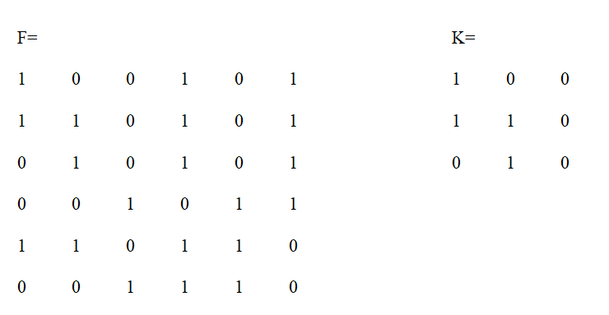

Hình 3.3 - Mô tả bài toán

F là một khối ảnh có kích thước 6x6 và K là một ảnh có kích thước 3x3.

Mã hóa

Trước tiên ta chia F thành 4 khối F₁, F₂, F₃, F₄.
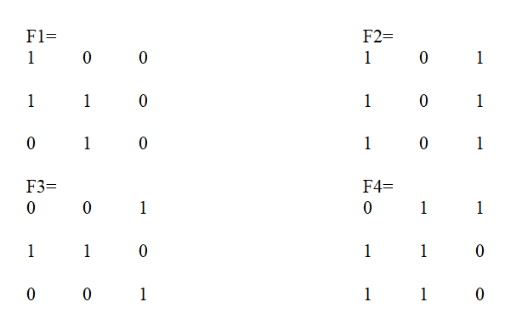
- + Giấu bit đầu tiên: vì S = Sum(F₁ ⊗ K) = 4 nên khối F₁ không giấu dữ liệu, F₁ được giữ nguyên.

Vì S = Sum(F ₂ ⊗ K) = 2<S_{k}, một bit dữ liệu sẽ được giấu vào trong F.
Với 2 mod 2 = 0 khác B1=1 ,S khác 1,S khác 4-1=3
Nên ta lấy bit K[I,j] =1,lấy K=[0,0]=1
=> F2[0,0]==1 chuyển thành F2[0,0]=0
F2 sau khi chuyển đổi:
- 0 1
- 0 1
1 0 1

+Giấu bit thứ hai: vì S = Sum(F₃ ⊗ K) = 2<S_{k}, một bit dữ liệu sẽ được giấu vào trong F
Với 2 mod 2 =0 khác B2=1,2 khác 1,2 khác 4-1=3
Nên ta lấy bit K[I,j] =1,lấy K=[0,0]=1
=> F3[0,0]==0 chuyển thành F3[0,0]=1
F3 sau khi chuyển đổi :
- 0 1
- 1 0
0 0 1

+Giấu bit thứ ba: vì S = Sum(F₄ ⊗ K) = 3<S_{k}, một bit dữ liệu sẽ được giấu vào trong F.
Với 3 mod 2 =1 khác B3=0,3 khác 1,nhưng 3=4-1
=>Ta chọn ngẫu nhiên 1 bit trong F4 thỏa mãn F3[I,j]=1 và K[I,j]=1 sau đó chuyển giá trị bit trong F4 thành 0
F4 sau khi chuyển đổi :
- 1 1
- 1 0
- 1 0
Kết quả F sau khi giấu tin :
- 0 0 0 0 1
- 1 0 1 0 1
- 1 0 1 0 1
- 0 1 0 1 1
- 1 0 0 1 0
0 0 1 1 1 0

Giải mã: chỉ cần ảnh kết quả F’ và ma trận ảnh K.

Trước tiên ta chia F’ thành 4 khối F’₁, F’₂, F’₃, F’₄.
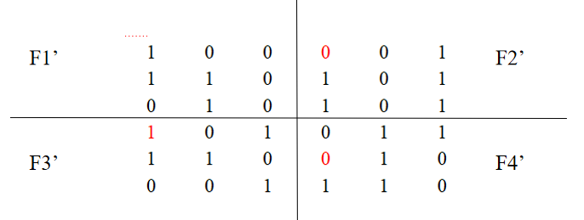

Giải mã bit thứ nhất:

Vì S = Sum(F’₁ ⊗ K) = Sum(K) = 4 nên khối F’₁ không có giấu dữ liệu.

Vì S = Sum(F’₂ ⊗ K) = 1<S_{k} nên có một bit dữ liệu được giấu ở trong F’₂ và S mod 2 =1, suy

ra bit đầu tiên có giá trị là 1.

Giải mã bit thứ hai:

Vì S = Sum(F’₃ ⊗ K) = 3<S_{k} nên có một bit dữ liệu được giấu trong F’₃ và S mod 2 = 1, suy ra bit thứ hai có giá trị 1.

Giải mã bit thứ ba:

Vì S = Sum(F’₄ ⊗ K) = 2<S_{k} nên có một bit dữ liệu được giấu trong F’₄ và S mod 2 = 0, suy ra bit thứ ba có giá trị 0.

Vậy chuỗi được giải mã là 110.

Đặc điểm của thuật toán

Thuật toán Wu-Lee tương đối đơn giản,dễ thực hiện,giải mã nhanh.Tuy nhiên,tỉ lệ giấu tin tương đối thấp vì mỗi khối bits chỉ giấu được một bit thông tin,và độ an toàn chưa cao.Nếu đối phương biết ảnh giấu tin sử dụng thuật toán Wu-Lee thì chỉ cần tìm được m,n và khóa K sẽ giải mã được thông tin đã giấu.

b. Tính đúng của thuật toán

Người ta chứng minh tính đúng đắn của thuật toán bằng cách dựa trên chính văn bản của thuật toán được nêu qua các bước mã hóa và giải mã.

2.2. Các kỹ thuật giấu tin trong các loại ảnh màu

Kết quả thực nghiệm cho thấy việc sử dụng ảnh đen trắng làm ảnh môi trường đem lại hiệu quả rất thấp vì việc biến đổi điểm ảnh từ đen sang trắng hay trắng sang đen rất dễ tạo ra các nhiễu trên ảnh và dễ bị phát hiện bởi hệ thống thị giác của con người. Hơn nữa ảnh đen trắng cung cấp lượng dữ liệu tương đối nhỏ để thực hiện các thao tác giấu tin. Ví dụ như một bức ảnh đen trắng kích thước 300 x 300 pixel chỉ cung cấp cho ta một lượng dữ liệu vào khoảng 90 kilobytes (KB) trong khi một bức ảnh 24 màu kích thước tương ứng có thể cho tới 2000 KB. Hạn chế này được khắc phục bằng cách sử dụng ảnh màu làm ảnh môi trường.

Đối với việc chọn ảnh màu làm ảnh môi trường ta cần thực hiện thêm một bước xử lý nữa. Trước hết ta quan tâm tới khái niệm bit ít đặc trưng nhất LSB. LSB là bit có ảnh hưởng ít nhất tới việc quyết định màu sắc của mỗi điểm ảnh, vì vậy khi ta thay đổi bit ít đặc trưng nhất của một điểm ảnh thì màu sắc của điểm ảnh mới sẽ tương đối gần với điểm ảnh cũ. LSB của một điểm ảnh cũng

tương tự như chữ số hàng đơn vị của một số tự nhiên, khi ta thay đổi giá trị của chữ số này thì chênh lệch giữa chữ số cũ và số mới sẽ ít hơn so với khi ta thay đổi giá trị của chữ số hàng chục hoặc hàng trăm. Việc xác định LSB của mỗi điểm ảnh trong một bức ảnh phụ thuộc vào định dạng của ảnh và số bit màu dành cho mỗi điểm ảnh của ảnh đó.

Quá trình giấu tin vào ảnh màu cũng tương tự như với ảnh thứ cấp nhưng trước hết ta chọn từ mỗi điểm ảnh ra bit ít đặc trưng nhất để tạo thành một ảnh nhị phân gọi là ảnh thứ cấp. Sử dụng ảnh thứ cấp này như là ảnh môi trường để giấu tin, sau khi biến đổi ảnh thứ cấp ta trả nó lại ảnh ban đầu để thu được ảnh kết quả.

Ảnh màu cho hiệu quả cao hơn ảnh đen trắng vì việc thay đổi bit ít đặc trưng nhất trong những ảnh này dường như không làm thay đổi màu sắc của điểm ảnh trong khi việc thay đổi mỗi bit trong ảnh đen trắng làm cho điểm ảnh chuyển màu từ đen sang trắng hoặc ngược lại từ trắng sang đen do đó rất dễ bị phát hiện. Đối với ảnh 16 bit màu hoặc 24 bit màu việc xác định LSB tương đối đơn giản, tuy nhiên đối với ảnh nhỏ hơn hoặc bằng 8 bits màu (những ảnh có sử dụng bẳng màu) thì rất phức tạp. Khó khăn này có thể được khắc phục nếu ta sắp lại bảng màu của ảnh hoặc sử dụng những màu không dùng đến trong bảng màu của ảnh nhỏ hơn hoặc bằng 8 bits màu.

2.2.1. Ảnh nhỏ hơn hoặc bằng 8 bits màu

Những ảnh thuộc loại này gồm có ảnh 16 màu (4 bits màu) và ảnh 256 màu (8 bits màu), ảnh màu với số bit màu nhỏ hơn hoặc bằng 8 không phải luôn luôn được sắp bảng màu. Những màu ở liền kề nhau trong bảng màu có thể rất khác nhau chẳng hạn như màu đen với màu trắng vẫn có thể được xếp cạnh nhau. Vì vậy việc xác định bit LSB của ảnh loại này rất khó. Nếu ta chỉ thay đổi bit cuối cùng của mỗi điểm ảnh để tạo thành ảnh thứ cấp thì mỗi thay đổi 0 → 1 hoặc 1 → 0 trên ảnh thứ cấp có thể làm cho màu của điểm ảnh cũ và mới tương ứng thay đổi rất nhiều dù chỉ số màu của chúng cũng chỉ tăng hoặc giảm 1 mà thôi. Người ta thường dùng kỹ thuật sắp xếp lại bảng màu.

2.2.1.1. Kỹ thuật sắp xếp lại bảng màu

Ta có thể sắp xếp lại bảng màu của ảnh môi trường sao cho hai màu liên tiếp khác nhau ít nhất bằng cách so sánh thành phần màu của từng cặp điểm với nhau. Tuy nhiên màu của điểm ảnh là một vetor ba thành phần không sắp thứ tự nên việc so sánh chỉ mang tính tương đối. Quá trình sắp lại bảng màu tiến hành như sau:

Bước 1: chọn một màu bất kỳ trong bảng màu, giả sử là màu A(z,y,z) để đưa vào vị trí đầu

tiên trong bảng màu trong đó x là thành phần Red, y là thành phần Green, z là thành phần Blue.

Bước 2: duyệt tất cả các màu còn lại trong bảng màu, với mỗi màu B(m.n,p) chưa được sắp ta tính đại lượng:

s(A,B) = sprt[(x-m)² + (y-n)² + (z-p)²]

Bước 3: chọn màu B có s(A,B) nhỏ nhất để xếp cạnh màu A trong bảng màu, quay lại bước 2 để tiếp tục tìm màu chưa được sắp gần với B nhất.

Quá trình kết thúc khi mọi màu của bảng đã được sắp.

Bước 4: sau khi sắp màu ta phải thay đổi lại chỉ số của mỗi điểm màu trong ảnh để màu của điểm ảnh không bị thay đổi. Chẳng hạn nếu sau khi sắp lại bảng màu, màu có chỉ số 15 trong bảng màu cũ mang chỉ số mới là 85 trong bảng màu mới thì mọi điểm ảnh có giá trị là 15 phải được đổi thành 85.

So với ảnh 16 bits màu hoặc 24 bits màu, ảnh 8 bits màu cũng như ảnh 4 bits màu có vẻ khó giấu thông tin hơn vì việc thay đổi dù chỉ một bit trên một điểm ảnh cũng có thể dẫn đến sự thay đổi nhận thấy được về màu sắc của điểm ảnh, cho dù bảng màu của ảnh đã được sắp xếp lại. Tuy nhiên dựa vào đặc điểm không phải ảnh nào cũng sử dụng tất cả màu trong bảng màu để hiển thị ảnh ta có thể sử dụng những màu không dùng đến kết hợp với việc sắp bảng màu để làm mịn ảnh kết quả.

Để biết những màu nào được dùng, màu nào không dùng đến trong bảng màu ta duyệt toàn bộ các màu trong bảng và đánh dấu những màu có chỉ số xuất hiện trong dữ liệu ảnh.

Giả sử trong bảng màu có một màu C không dùng đến, với mỗi điểm màu A khi tìm được màu B có sử dụng trong bảng màu để sắp cạnh A mà giá trị s(A,B) vẫn còn lớn hơn một ngưỡng nào đó ta sẽ chèn ô màu C vào giữa ô màu A và B, đồng thời đổi lại màu của ô C sao cho giống A và B nhất có thể.

Trường hợp số màu được sử dụng nhỏ hơn hoặc bằng 86 màu (đối với ảnh 256 màu) hay nhỏ hơn hoặc bằng 6 (đối với ảnh 16 màu) thì việc sắp lại bảng màu cho ta kết quả giấu tin rất đẹp. Khi đó quá trình sắp lại bảng màu tiến hành theo các bước sau:

Bước 1: duyệt bảng màu để xác định màu nào có được sử dụng, màu nào không được sử

dụng.

Bước 2: sắp các màu có sử dụng vào các vị trí thứ 3 x k của bảng màu với k = 0,1, 2, ... (ví trí đầu tiên trong bảng màu là vị trí thứ 0).

Bước 3: chèn các ô màu không dùng đến vào các vị trí còn lại của bảng màu.

Bước 4: với mỗi màu A(x,y,z) có sử dụng đến nằm ở vị trí 3 x k của bảng màu mới, ta copy màu A vào ô màu nằm ở ví trí 3 x k +1 vào ô màu nằm ở vị trí 3 x k -1.

Bước 5: chỉnh lại chỉ số màu của mỗi điểm ảnh để thu được ảnh mới giống hệt ảnh cũ khi hiển thị.

Quá trình sắp lại bảng màu sẽ cho ta một ảnh mới không hề khác ảnh cũ khi hiển thị, tuy nhiên vẫn có sự khác nhau về mặt giá trị. Tiến hành giấu tin trên ảnh thứ cấp của ảnh vừa thu được bằng cách tách bit cuối cùng trong mỗi điểm ảnh. Việc đảo bit trên ảnh thứ cấp làm cho giá trị của điểm ảnh tăng hoặc giảm 1, tức là điểm ảnh mới sẽ mang màu của ô có chỉ số 3 x k + 1 hoặc 3 x k -1 (giá trị cũ là 3 x k), nhưng cả hai ô này đều có màu của ô 3 x k nên điểm ảnh mới không hề có sự thay đổi về màu sắc so với điểm ảnh cũ. Như vậy ảnh kết quả không có nhiễu, tức là 2 ảnh sẽ giống hệt nhau.

2.2.1.2. Kỹ thuật giấu tin vào bảng màu

Tức là thay vì tách các bit LSB của các điểm ảnh ta tách các bit LSB của bảng màu và thực hiện quá trình giấu tin trên các bit vừa thu được. Quá trình này cũng tương tự như khi ta giấu tin trong ảnh 24 bits màu với kích thước ảnh là 256 điểm ảnh (ảnh 8 bits màu), do đó lượng thông tin giấu được sẽ rất ít, bị giới hạn bởi kích thước bảng màu. Chẳng hạn đối với ảnh 8 bits màu, chọn kích thước khối là 10 x 10, r = 4, lấy từ mỗi ô màu ra 3 bits ta sẽ chỉ giấu được một lượng thông tin cực đại là 28 bits bằng thuật toán trên.

Tuy nhiên giải pháp này cũng có những hạn chế vì ảnh kết quả có bảng màu đặc biệt, dễ gây ra nghi ngờ bởi sự giống nhau của ba ô màu liên tiếp trong bảng màu. Hơn nữa bảng màu có thể bị sắp xếp lại hoặc điều chỉnh lại bởi phần mềm xử lý ảnh trong quá trình hiển thị hay lưu lại ảnh, dẫn đến thông tin đã được giấu có thể sẽ bị mất đi không khôi phục lại được.

2.2.2. Ảnh hi-color (16 bits màu)

2.2.2.1. Kỹ thuật tách 1 bit từ ảnh môi trường

Ảnh 16 bits màu thực tế chỉ sử dụng 15 bits cho mỗi điểm ảnh, trong đó 5 bits biểu diễn cường độ tương đối của màu đỏ, 5 bits biểu diễn cường độ tương đối của màu xanh lam, 5 bits biểu diễn cường độ tương đối của màu xanh lơ. Còn lại 1 bit không dùng đến là bit cao nhất của byte thứ hai trong mỗi cặp 2 byte biểu diễn một điểm ảnh, đó chính là bit LSB của ảnh 16 bits màu. Việc thay đổi giá trị của những bit này sẽ không hề ảnh hưởng đến màu sắc của từng điểm ảnh trong môi trường. Do đó ta sẽ chọn những bit này để tạo thành ảnh thứ cấp và sau biến đổi thu được ảnh kết quả không hề có nhiễu.

Nếu chỉ lấy những bit này để tạo thành ảnh thứ cấp thì lượng thông tin giấu được sẽ bị hạn chế. Chẳng hạn một ảnh 256 màu có kích thước 200 x 200 pixel có số màu được sử dụng nhỏ hơn hoặc bằng 86 màu sẽ giấu được lượng thông tin bằng lượng thông tin mà ảnh 16 bits màu cùng kích thước giấu được, trong khi kích thước tính bằng byte của ảnh 256 màu chỉ bằng một nữa của ảnh 16 màu. Hơn nữa cả hai ảnh môi trường này đều cho ảnh không có nhiễu.

2.2.2.2. Kỹ thuật tách nhiều hơn 1 bit từ ảnh môi trường

Để tăng lượng thông tin giấu được trong ảnh 16 bits màu, ta có thể lấy nhiều hơn 1 bit từ mỗi điểm ảnh. Nếu đánh số 16 bits của mỗi cặp 2 byte biểu diễn một điểm ảnh lần lượt từ bit thấp nhất của byte thứ nhất là 1 tới bit cao nhất của byte này là 8, kế tiếp là bit thấp nhất của byte thứ hai được đánh số 9 cho tới bit cao nhất của byte này là 16, trước hết ta sẽ lấy bit thứ 16 sau đó có thể lấy các bit được đánh số 1, 6, và 11 để tạo thành ảnh thứ cấp. Khi trả ảnh thứ cấp lại cho ảnh môi trường ta cũng theo đúng thứ tự để trả bit đúng vị trí.

2.2.3. Ảnh true-color (24 bits màu)

2.2.3.1. Kỹ thuật tách 1 bit từ 1 byte của ảnh môi trường

Ảnh true-color sử dụng 3 byte cho mỗi điểm ảnh, mỗi byte biểu diễn một thành phần trong cấu trúc RGB. Trong mỗi byte các bit càng thấp càng ít ảnh hưởng tới màu của điểm ảnh. Vì vậy các bit cuối cùng của mỗi byte trong phần dữ liệu ảnh là các LSB của ảnh true-color.

2.2.3.2. Kỹ thuật tách nhiều hơn 1 bit từ 1 byte của ảnh môi trường

Để tăng lượng thông tin giấu được vào ảnh môi trường, từ mỗi byte của ảnh true-color ta sẽ lấy nhiều hơn 1 bit để tạo thành ảnh thứ cấp. Thông thường chỉ nên lấy nhiều nhất là 4 bits cuối cùng của mỗi byte để ảnh kết quả không bị nhiễu đáng kể, khi đó lượng thông tin tối đa có thể giấu trong

ảnh cũng đã tăng lên gấp bốn lần so với lượng thông tin tối đa giấu được trong ảnh đó nếu chỉ lấy 1 bit cuối cùng ở từng byte. Nhờ vậy lượng thông tin giấu được trong ảnh màu tương đối lớn. Chẳng hạn một bức ảnh Kodak với độ phân giải 1024 x 864 điểm ảnh 24 bits màu theo định dạng RGB có thể giấu được 331.776 byte dữ liệu (tương đương với 8-10 trang giấy A₄ của văn bản Word) nếu tách từ mỗi byte của điểm ảnh ra 4 bits và ma trận khóa có kích thước 4 x 4.

Bằng kết quả thực nghiệm ta thấy rằng việc thay toàn bộ các bit cuối của mỗi byte trong phần dữ liệu của ảnh true-color cũng không gây ra sự khác biệt nhiều so với ảnh gốc. Điều này làm ta nghĩ tới việc thay toàn bộ các bit này bởi các bit dữ liệu của thông tin cần giấu và khi đó lượng thông tin giấu được là rất lớn, có thể đạt tới một phần tám kích thước ảnh môi trường. Tuy nhiên phương pháp thay thế đơn giản này cho độ an toàn bằng không vì để có được thông tin đã giấu chỉ cần tách các bit cuối cùng của mỗi byte ảnh kết quả. Mặc dù vậy, hướng đi này có thể sẽ đem lại nhiều kết quả khả quan nếu khắc phục được yếu điểm về độ an toàn. Một trong những cách giải quyết là sử dụng thêm một khóa thay thế để biến đổi thông tin trước khi giấu và áp dụng giải thuật di truyền.

2.3. Kỹ thuật giảm nhiễu trên ảnh kết quả

Các kỹ thuật giấu thông tin trong ảnh được sử dụng một khóa bí mật (khóa K và có thể có một ma trận trọng số W) để bảo vệ dữ liệu cần che giấu. Khóa bí mật là cố định và đã gửi cho người sẽ giải mã thông tin từ ảnh kết quả, vì vậy kích thước mỗi khối ảnh m x n là không thể thay đổi được. Điều này khiến cho việc phân bố thông tin trên ảnh môi trường có thể không đều, những điểm ảnh bị thay đổi sẽ tập trung gần nhau, do đó nhiễu dễ nhìn thấy hơn so với khi mà các điểm ảnh bị thay đổi nằm rải rác trên toàn bộ bức ảnh.

Để các điểm ảnh bị biến đổi phân bố đều trên ảnh thay vì lấy các bit LSB liên tiếp ta chỉ lấy các bit LSB cách nhau x vị trí, x được chọn sao cho số bit lấy ra đủ để giấu thông tin ban đầu và cả giá trị x (những khối đầu tiên sẽ được sử dụng để giấu giá trị x).

CHƯƠNG 3 - ĐÁNH GIÁ & SO SÁNH CÁC THUẬT TOÁN GIẤU TIN TRONG ẢNH

3.1. Các tiêu chuẩn đánh giá và so sánh các kỹ thuật giấu tin trong ảnh màu

Một kỹ thuật giấu tin trong ảnh được đánh giá dựa trên một số đặc điểm sau:

- Tính tin cậy.

- Tính khả dụng.

- Tính an toàn và bảo mật của thông tin.

- Tính hoàn chỉnh.

- Tính đúng đắn của thuật toán.

3.1.1. Tính tin cậy

Tính tin cậy là đặc tính của hệ thống tin tức trên mạng có thể trong một điều kiện nhất định và trong một thời gian xác định, hoàn thành một chức năng quy định. Tính tin cậy là một trong những yêu cầu cơ bản nhất về an toàn của hệ thống, là mục tiêu xây dựng và vận hành của tất cả hệ thống tin tức trên mạng. Tính tin cậy có thể dùng công thức để miêu tả là:

R = MTBF/(MTBF + MTTR)

Trong đó: R biểu thị tính tin cậy.

MTBF biểu thị quãng thời gian trung bình giữa hai sự cố.

MTTR biểu thị thời gian trung bình khắc phục hai sự cố.

Vì vậy phương pháp có hiệu quả để làm tăng tính tin cậy là làm sao tăng được quãng thời gian trung bình giữa hai sự cố, hoặc rút ngắn thời gian trung bình khắc phục sự cố.

Tính tin cậy của mạng lưới thông tin chủ yếu có ba yếu tố: tính chống hỏng, tính bền vững và tính hữu hiệu.

Đối với các kỹ thuật giấu tin trong ảnh màu, tính tin cậy dựa trên đặc điểm của hệ thống thị giác của con người. Thông tin nhúng là không thấy được, một người với thị giác bình thường không phân biệt được ảnh môi trường và ảnh kết quả. Trong khi Image Hiding yêu cầu tính vô hình của thông tin giấu ở mức độ cao thì Watermarking lại chỉ yêu cầu ở một cấp độ nhất định.

3.1.2. Tính khả dụng

Tính khả dụng là đặc tính mà tin tức trên mạng được các thực thể có ủy quyền tiếp cận và sử dụng theo yêu cầu, là đặc tính mà dịch vụ tin tức của mạng lưới khi cần thiết cho phép người sử dụng hay thực thể ủy quyền khác sử dụng.

Lượng thông tin giấu so với kích thước ảnh môi trường cũng là một vấn đề cần quan tâm trong một thuật toán giấu tin. Rõ ràng là có thể chỉ giấu 1 bit thông tin vào mỗi ảnh mà không cần lo lắng về độ nhiễu của ảnh nhưng như vậy sẽ rất kém hiệu quả khi mà thông tin cần giấu có kích thước tính bằng KB. Các thuật toán đều cố gắng giấu đạt được mục đích làm thế nào để giấu được nhiều thông tin mà không gây ra nhiễu đáng kể.

3.1.3. Tính an toàn và bảo mật

Tính an toàn và bảo mật là đặc tính tin tức không bị tiết lộ bởi người sử dụng khác khi muốn xâm nhập vào.

Thuật toán nhúng tin được coi là có tính an toàn và bảo mật nếu thông tin được nhúng không bị tìm ra khi bị tấn công một cách có chủ đích trên cơ sở những hiểu biết đầy đủ về thuật toán nhúng tin và có bộ giải mã (trừ khóa bí mật), hơn nữa còn có được ảnh đã mang thông tin (ảnh kết quả). Đối với Image hiding đây là một yêu cầu rất quan trọng. Chẳng hạn đối với thuật toán dò tin trong ảnh thứ cấp, kích thước m x n, độ phức tạp vẫn còn lên tới 2^{mn} khi đã biết ma trận trọng số dùng trong quá trình giấu tin.

3.1.4. Tính hoàn chỉnh

Tính hoàn chỉnh là đặc tính tin tức mà trong quá trình chuyển dẫn đảm bảo không bị xóa bỏ, sửa đổi, giả mạo, làm rối trật tự, v.v. Tính hoàn chỉnh là một loại tính an toàn tin tức, nó yêu cầu giữ nguyên dạng tin tức, tức là tái tạo, lưu trữ, truyền dẫn chính xác tin tức.

Yêu cầu cuối cùng là thuật toán phải cho phép lấy lại được thông tin đã giấu trong ảnh mà không cần có ảnh môi trường.

3.1.5. Tính đúng đắn của thuật toán

Thuật toán phải thể hiện được sự đúng đắn, cụ thể với dữ liệu vào cho trước, thuật toán hoạt động sau một số bước hữu hạn, bước sẽ dừng và cho kết quả mong muốn. Kết quả mong muốn thường được xác định qua định nghĩa. Để chứng minh tính đúng đắn của thuật toán người ta có thể căn cứ vào một trong ba nhận xét sau đây:

1. Bằng phép thử chỉ có thể phát hiện tính sai của thuật toán chứ không thể khẳng định tính đúng của thuật toán.

- Muốn khẳng định tính đúng của thuật toán phải tiến hành chứng minh.

- Có thể và nên chứng minh tính đúng đắn của thuật toán bằng cách dựa trên chính văn bản của thuật toán.
CHƯƠNG 4 – CHƯƠNG TRÌNH DEMO

4.1. Môi trường phát triển ứng dụng

Ngôn ngữ:

C#

Môi trường:

Windows (Yêu cầu

.NET Framework v4.0)

Thuật toán sử dụng:

Wu-Lee

4.2. Tổ chức chương trình

Hai chức năng chính và Giấu tin và Giải tin

- Giấu tin
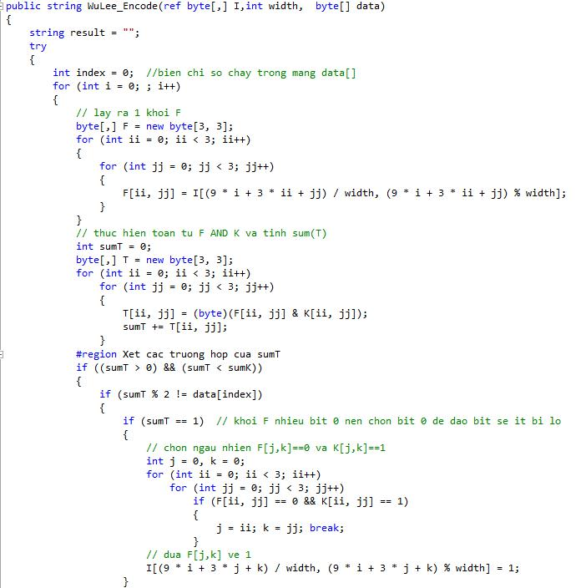

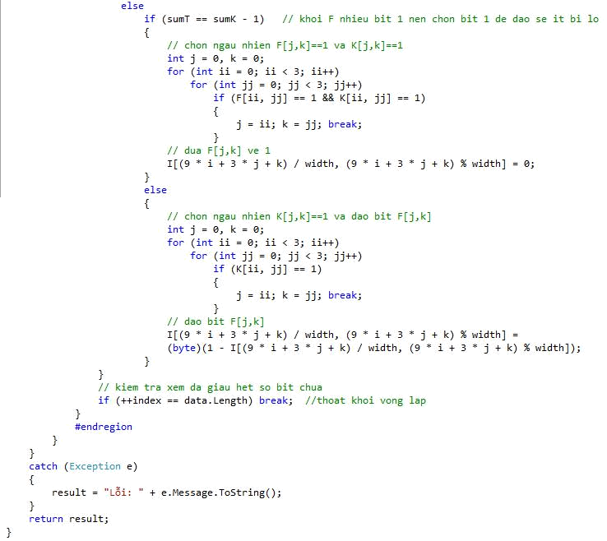

- Giải tin
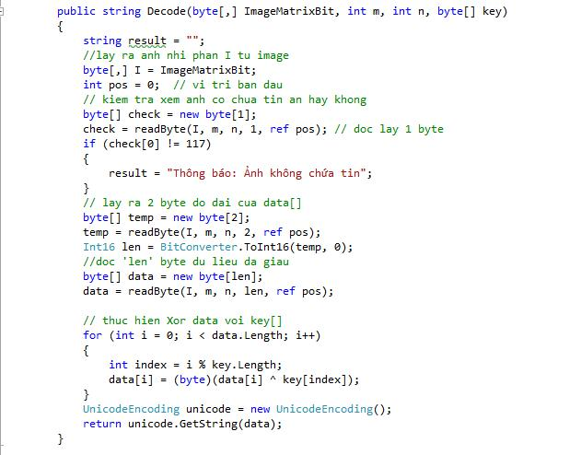

4.3. Một số hình ảnh
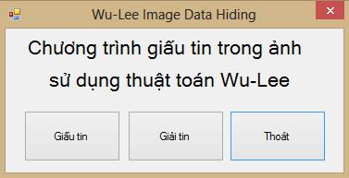

Figure 5.3.1. Giao diện chính chương trình khi khởi động

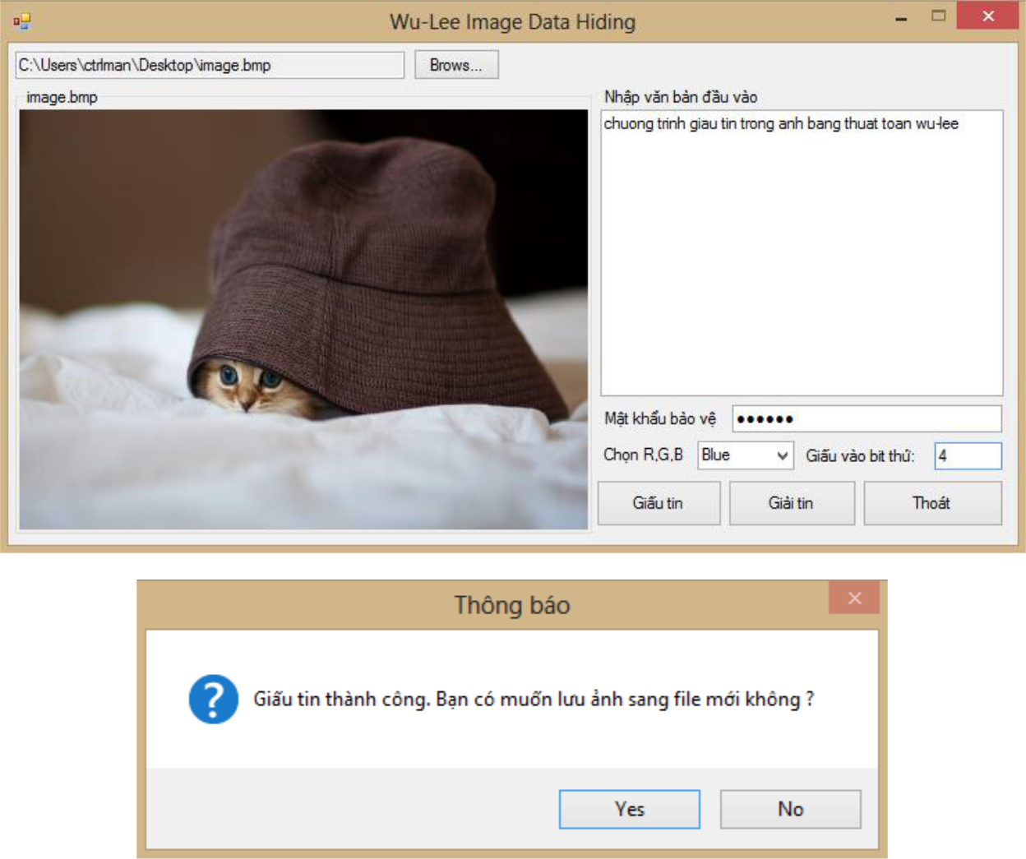

Figure 5.3.2. Giao diện chức năng Giấu tin

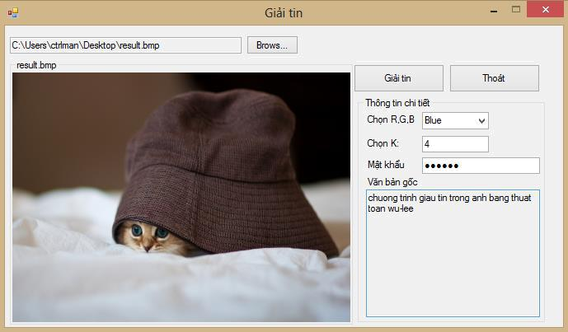

Figure 5.3.3. Giao diện chức năng Giải tin
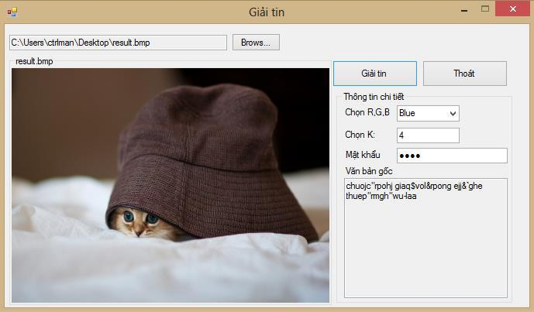

Figure 5.3.4. Giải tin sai khi nhập sai khóa K

4.4. Những nhược điểm và hướng phát triển ứng dụng

Phần mềm còn một số nhược điểm:

- Giao diện chương trình chưa được bắt mắt

- Hạn chế chỉ giấu thông tin trên ảnh bitmap

- Chưa có chức năng giấu tin trong video

Hướng phát triển:

- Cải thiện giao diện chương trình

- Mở rộng khả năng giấu thông tin trên nhiều đinh dạng ảnh khác

- Mở rộng trên các thuật toán giấu tin phức tạp hơn

- Bổ sung chức năng giấu thông tin trong video

TÀI LIỆU THAM KHẢO

- Lương Mạnh Bá, Nguyễn Thanh Thủy, “Nhập môn xử lý ảnh số”, 1999.

- Đặng Xuân Hà, “Computer Networking”, 2005.

- Dương Đức Hải, “Kỹ thuật giấu tin mật trong ảnh tĩnh sử dụng các bit LSB”, 2006.

- Bùi Doãn Khanh, Nguyễn Đình Thúc, “Giáo trình Mã hóa thông tin”, Nhà xuất bản Lao Động Xã Hội, 2004.

- W.Bender, D.Gruhl, N.Morimoto, A.Lu, “ Techniques for Data Hiding ”, 1996.

- Yu-Yuan Chen, Hsiang-Kuang Pan, Yu-Chee Tseng, “ A sercue Data Hiding Scheme for Binary Images”, 2002.

- Wim Wouters, “BMP Format”, 1997.

- NIST, “ Federal Information Processing Standards Publication 46-3”, 1999.

- Wikipedia, “RSA”, 2006

